Дистанционное обучение дошкольников старшей группы 7.
Рекомендации на период с 12.12.2022 г. по 16.12.2022г.
Тема недели:"Зимние развлечения"

Дата  2 неделя | Занятие по расписанию | Материалы для дистанционного обучения
12.12.2022 г. | Познание  Художественное творчество(графика) | Тема:"Путешествие Капельки"  https://nsportal.ru/detskij-sad/okruzhayushiy-mir/2020/04/30/konspekt-zanyatiya-v-starchei-gruppe-na-temu-putechestvie-kapelkI  Тема:"Кит-гигант"  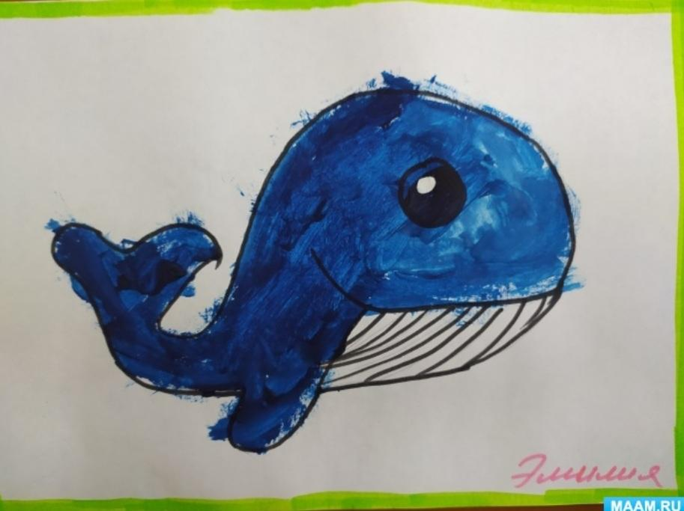
13.12.2022 г. | ФЭМП  Чтение художественной литературы | Тема:"Вычитание"  https://clck.ru/RDLZx  Тема:"Рукавичка"(пересказ украинской сказки)  https://nsportal.ru/detskij-sad/razvitie-rechi/2021/02/06/konspekt-obrazovatelnoy-dejatelnosti-po-razvitiyu-rechi
14.12.2022 г. | Коммуникация  Апликация | "Зимние развлечения"(составление рассказа по картине)  https://www.maam.ru/detskijsad/konspekt-nod-po-razvitiyu-rechi-v-starchei-gruppe-sostavlenie-rasskaza-po-kartine-zimnie-zabawy.html  Тема:"Заморский натюрморт"  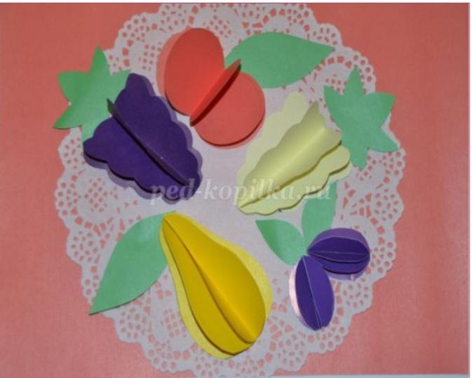
15.12.2022 г. | Познание(экология) | Тема:"Станем юным защитникам природы"  https://www.maam.ru/detskijsad/od-stanem-yunymi-zaschitnikami-prirody-starchaja-grappa.html
16.12.2022 г. | Региональный компонент(РНК)  Художественное творчество(графика) | Тема:" Лиса-обманщица"  https://clck.ru/SL8gU  Тема:"Подводный мир"  